PALANGOS MIESTO SAVIVALDYBĖS ADMINISTRACIJOS
DIREKTORIUS
ĮSAKYMAS
DĖL MONCIŠKIŲ GYVENVIETĖS DETALAUS SUPLANAVIMO PROJEKTO KOREGAVIMO
ŽEMĖS SKLYPE ŽVAIGŽDŽIŲ G. 2, PALANGOJE
20 m. d. Nr. A1-
Palanga
Vadovaudamasi Lietuvos Respublikos teritorijų planavimo įstatymo 28 straipsnio 2 ir 6 dalimis, Kompleksinio teritorijų planavimo dokumentų rengimo taisyklių, patvirtintų Lietuvos Respublikos aplinkos ministro 2014 m. sausio 2 d. įsakymu Nr. D1-8 „Dėl Kompleksinio teritorijų planavimo dokumentų rengimo taisyklių patvirtinimo“, 312, 315, 316, 317, 318 punktais, atsižvelgdama į planavimo iniciatoriaus prašymą:
1. Tvirtinu Monciškių gyvenvietės detalaus suplanavimo projekto koregavimo žemės sklype Žvaigždžių g. 2, Palangoje, rengimo schemą (pridedama).
2.Nusprendžiu rengti Monciškių gyvenvietės detalaus suplanavimo projekto koregavimo žemės sklype Žvaigždžių g. 2, Palangoje Planavimo tikslai – optimalios urbanistinės struktūros numatymas, suplanuojant inžinerinių komunikacijų tinklus, inžinerinei infrastruktūrai reikalingų teritorijų ir (ar) inžinerinių komunikacijų koridorių ribas, žemės sklypo pertvarkymas, sklypų padalijimas, teritorijos naudojimo reglamentų nustatymas, nekeičiant žemės naudojimo būdo. Planavimo organizatorius – Palangos miesto savivaldybės administracijos direktorius. Plano rengimą inicijuoja iniciatorius.
3. Nustatau, kad teritorijų planavimo dokumento rengėją savo nuožiūra pasirenka ir teritorijų planavimo dokumento rengimą finansuoja planavimo iniciatorius. Šis įsakymas įsigalioja šalims pasirašius teritorijų planavimo proceso inicijavimo sutartį.
Šis įsakymas gali būti skundžiamas Lietuvos administracinių ginčų komisijos Klaipėdos apygardos skyriui (H. Manto g. 37, LT-92236 Klaipėda) Lietuvos Respublikos ikiteisminio administracinių ginčų nagrinėjimo tvarkos įstatymo nustatyta tvarka arba Regionų apygardos administracinio teismo Klaipėdos rūmams (Galinio Pylimo g. 9, LT-91230 Klaipėda) Lietuvos Respublikos administracinių bylų teisenos įstatymo nustatyta tvarka per 1 (vieną) mėnesį nuo įsakymo gavimo dienos.

Direktorė Violeta Staskonienė

Parengė: ATPS vyr. specialistė Gintarė Volosenko

Įteikti įsakymo kopiją: ATPS; Tomui Gavėnui, el. p. tomas.gavenas@gmail.com

PATVIRTINTA
Palangos miesto savivaldybės administracijos direktoriaus 2024 m. d. įsakymo
Nr. A1-
1 punktu

DĖL MONCIŠKIŲ GYVENVIETĖS DETALAUS SUPLANAVIMO PROJEKTO KOREGAVIMO
ŽEMĖS SKLYPE ŽVAIGŽDŽIŲ G. 2, PALANGOJE

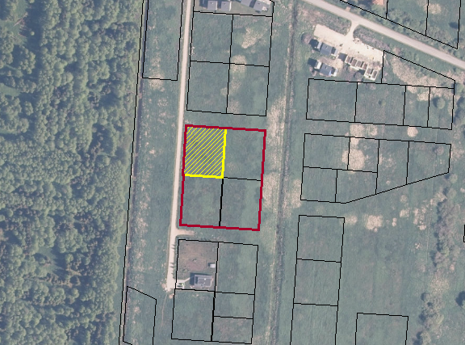

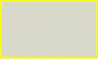 Planuojama teritorija

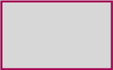 Analizuojama

